二元一次不等式(组)与简单的线性规划问题
基础训练：
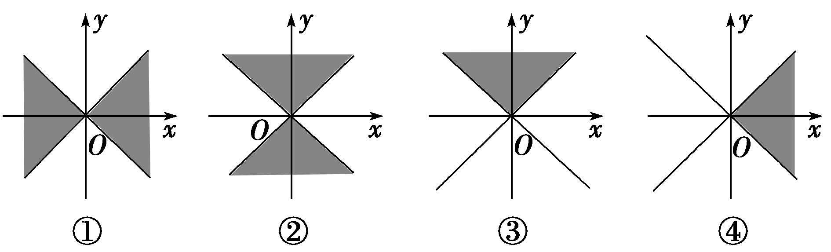
- 在直角坐标系内，不等式组
$\begin{aligned}\left\{x−y≤0 | \right.\end{aligned}$所表示的平面区域
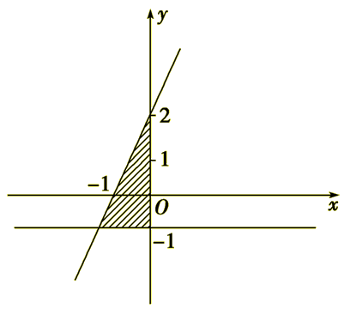
是__________；

2、如果一个二元一次不等式组表示的平面区域是图中的阴影部分(包括边界)，则这个不等式组是________．

3、已知－1＜a+b＜3且2＜a－b＜4,求2a+3b的取值范围.

- 不等式组表示的平面区域
- 不等式组$\begin{aligned}\left\{x≥0 | \right.\left\{x+3y≥4 | \right.\end{aligned}$所表示的平面区域的面积是______________；

针对性训练：
在平面直角坐标系中，若不等式组$\begin{aligned}\left\{x+y−1≥0 | \right.\left\{x−1≤0 | \right.\end{aligned}$表示的平面区域的面积是2，求$a$的值。

- 已知$\begin{aligned}\left\{x−y+2≥0 | \right.\left\{x+y−4≥0 | \right.\end{aligned}$，求解以下问题：
1、$z=x+2y−4$的最大值；2、$z=x^{2}+y^{2}−\text{10}y+\text{25}$的最小值 3、$z=\frac{2y+1}{x+1}$的范围；

变式训练1、若$x,y$满足$\begin{aligned}\left\{2x−y≥0 | \right.\left\{y≥x | \right.\end{aligned}$，且$z=2x+y$的最小值是3，则实数$b$的值是____；

变式训练2、若$x,y$满足$\begin{aligned}\left\{x−y+2≥0 | \right.\left\{x+y−4≥0 | \right.\end{aligned}$，目标函数$z=y−\text{ax},a∈R$，
若取得最大值时的唯一最优解是（1,3），求实数$a$的值；

- 某公司计划2009年在甲、乙两个电视台做总时间不超过300分钟的广告，广告总费用不超过9万元，甲、乙电视台的广告收费标准分别为500元/分钟和200元/分钟，规定甲、乙两个电视台为该公司所做的每分钟广告能给公司带来的收益分别为0.3万元和0.2万元．问该公司如何分配在甲、乙两个电视台的广告时间，才能使公司的收益最大，最大收益是多少万元？

练习：某工厂有甲、乙两种产品，按计划每天各生产不少于15 t，已知生产1 t甲产品需9 t煤，4 kW电力，3个劳力(按工作日计算)；生产1 t乙产品需4 t煤，5 kW电力，10个劳力；甲产品每吨7万元，乙产品每吨12万元；但每天用煤量不得超过300吨，电力不得超过200 kW，劳力只有300个．问每天各生产甲、乙两种产品多少吨，才能既保证完成生产任务，又能为国家创造最多的财富？

当课反馈：
1．设x、y满足则z＝x＋y的最小值为________．

2．设x、y满足约束条件若目标函数z＝ax＋by(a>0，b>0)的最大值为12，则＋的最小值为________．

3．已知D是由不等式组所确定的平面区域，则圆x²＋y²＝4在区域D内的弧长为________．

4．已知实数x、y满足则z＝|3x＋4y－5|的最大值为________．
5．已知变量x、y满足约束条件则z＝x²＋y²的最大值为________．
6．已知点P(x，y)满足条件(k为常数)，若z＝x＋3y的最大值为8，则k＝________.

7．在“家电下乡”活动中，某厂要将100台洗衣机运往邻近的乡镇．现有4辆甲型货车和8辆乙型货车可供使用．每辆甲型货车运输费用400元，可装洗衣机20台；每辆乙型货车运输费用300元，可装洗衣机10台．若每辆车至多只运一次，则该厂所花的最少运输费用为________．

8．若定义在R上的减函数y＝f(x)，对于任意的x，y∈R，不等式f(x²－2x)≤－f(2y－y²)成立．且函数y＝f(x－1)的图象关于点(1,0)对称，则当1≤x≤4时，z＝x＋2y的取值范围是________．

9．若a≥0，b≥0，且当时，恒有2ax＋by≤1，则点P(a＋b，a－b)所形成的平面区域的面积是________．

10．已知x，y满足约束条件
(1)求目标函数z＝2x－y的最大值和最小值．
(2)求目标函数z＝2x＋y的最大值和最小值．
(3)若目标函数z＝ax＋y取得最大值的最优解有无穷多个，求a的值．
(4)求z＝的取值范围．

11．假设你要开一家卖T恤和运动鞋的小商店，由于资金和店面有限，在你经营时受到如下限制：
(1)你最多能进50件T恤；
(2)你最多能进30双运动鞋；
(3)你至少需要T恤和运动鞋共40件才能维持经营；
(4)已知进货价为：T恤每件36元，运动鞋每双48元．现在你有2400元资金，假设每件T恤的利润是18元，每双运动鞋的利润是20元，问如何进货可以使你获得最大利润？

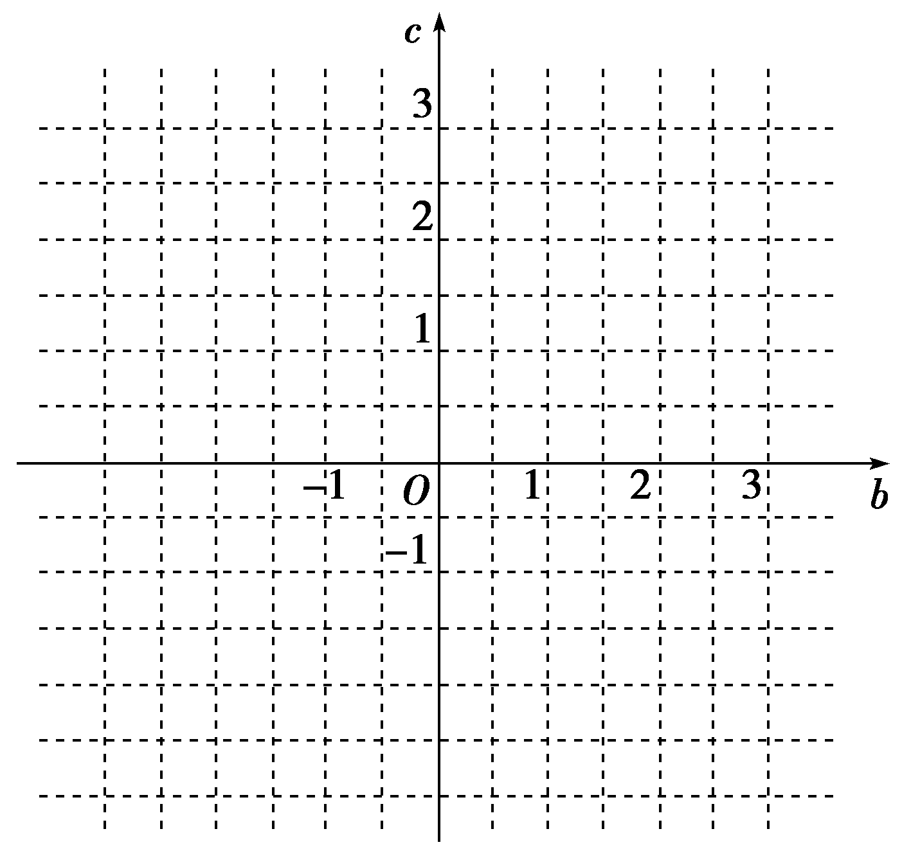

12．设函数f(x)＝x³＋3bx²＋3cx有两个极值点x₁、x₂，且x₁∈[－1,0]，x₂∈[1,2]．
(1)求b、c满足的约束条件，并在图的坐标平面内，画出满足这些条件的点(b，c)的区域；
(2)证明：－10≤f(x₂)≤－.

